**上机题五实验报告**

1. 在源程序中请直接复制使用该数据段，并自行编写的代码段，构成完整的 汇编语言源程序，完成程序功能。经汇编、连接后能正常运行，并显示找出的最小偶数。

答：程序成功找到了最小偶数8E0AH



1. 在（1）的基础上，仅在数据段给定的这 10 个数据后面自行添加若干个数 据，其中 1 个必须是你认为是所有这些数据中的最小偶数，不用修改如何代码。 经重新汇编、连接、程序运行后应能显示该数。在报告中应写明你加入了哪几个数据，并附加截图说明程序运行的结果。

答：我添加了1001H,800CH（最小偶数）,-200共三个数据，程序成功找到了最小偶数800CH



1. 在（2）正常完成的情况下，将该程序改为主、子程序结构。主程序采用计数循环方式在此数组中找出最小偶数，放入 BX 寄存器，调用子程序完成将 BX 寄存器的内容按十六进制显示。子程序的功能则为将 BX 寄存器中的二进制数按十六进制在屏幕上显示出来。主、子程序在同一代码段中，利用BX寄存器传递参数。主、子程序名自定，主程序返回 DOS 应采用第 2 种（非 4CH 号功能调用） 方式。

答：程序成功找到了最小偶数8E0AH（该题的源程序为E2050283(2).asm）



(5): 选做部分 1：利用模块化程序设计方法，分模块编写程序。分别编写主程 序模块和子程序 DISPBX 的模块，完成程序的调试。调试时可以利用例题中的 DISPBX.ASM，也可以自己重新编写。

答：程序成功找到了最小偶数8E0AH

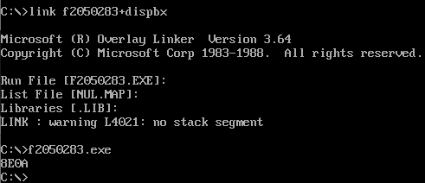

（6）选做部分 2：在（5）的基础上，主模块完成的功能除了能找最小偶数，还 能同时找出最大偶数，并 2 次调用 DISPBX 子模块，显示最小偶数和最大偶数。

答：程序成功找到了最小偶数8E0AH和最大偶数7F2EH

